Муниципальное бюджетное дошкольное учреждение
Детский сад №79 комбинированного вида

Конспект занятия для старшего
дошкольного возраста
Рисование «Дымковский конь»

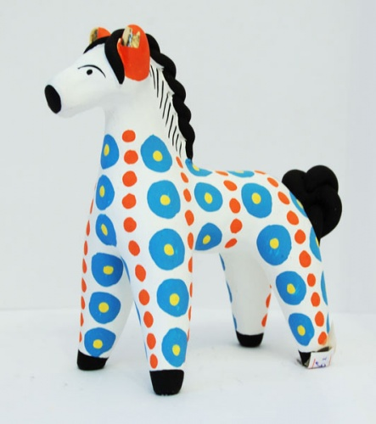

Цели: учить детей расписывать ярким узором фигуру коня, располагать узор вдоль ног, шеи и на теле вертикальными рядами; использовать в узоре элементы дымковской росписи – круги, точки, выполнять работу в указанной последовательности; использовать разные положения кисти при рисовании (рисовать всей кистью и концом).
Материал: 1-2 фигурки дымковских коней и три образца с вариантами узоров, силуэт коня из плотной белой бумаги для частичного показа способов изображения. У детей силуэты коней, вырезанные из плотной белой бумаги, краски гуашь и мягкие кисточки (для рисования точек можно использовать фломастер).
Ход занятия: педагог ставит на доску (полку)фигурки дымковских коней.
- Дети, на прошлом занятии мы рассматривали с вами яркие, забавные, веселые дымковские игрушки. Среди них были и кони с круто выгнутыми шеями. Вот они. А сегодня вы сами будете разрисовывать коней так, чтобы они стали похожими на дымковские. Давайте рассмотрим коней, которых я разрисовала. (ставит поочередно образцы перед детьми).
- Посмотрите на этого коня. Он украшен узором из…(красных кругов).
- А где расположены круги? (проводит пальцем вдоль ног и по телу).
- Да, круги нарисованы рядами вдоль ног, на шее, и на теле коня.
- Посмотрите на другого коня и расскажите, каким узором он украшен (зелеными кругами и черными точками).
Воспитатель приглашает ребенка к доске, предлагает ему пальцем провести по кругам и точкам и сказать, как они расположены на игрушке.
- Правильно, круги и точки тоже расположены рядами. Ряд кругов, ряд точек и опять ряд кругов и ряд точек. Они чередуются.
- Что же нового вы заметили на узоре 3 коня? Ведь они тоже украшены кругами и точками. Точки и круги расположены в один ряд в чередовании: круг – точка, круг – точка.
- У всех коней черной краской закрашены конец морды и ног, хвост, нарисованы грива и глаз. Прежде чем украшать узором коня, нужно закрасить все эти части (можно показать, как закрасить конец морды и ноги).
- Посмотрите, в каком порядке следует рисовать узор на коне. Сначала я нарисую круги вдоль передней ноги и на шее.
- Кто хочет нарисовать круги на задней ноге коня? Потом вы рисуете 1-2 ряда кругов на теле коня. У кого в узоре будут еще и точки нарисуйте их в последнюю очередь.
- Так с чего вы начнете работу? (с закрашивания черной краской частей коня)
- Что потом будете рисовать? (узор).
- Где расположите узор на коне? (вдоль ног, шеи и на теле)
- Дети узор для своего коня выберите, какой вам нравится (показать на образцы), цвет для узора придумайте сами, но помните, ваш конь должен получиться ярким, нарядным.
- Приступайте к работе.
Входе работы надо следить за техникой рисования. Напоминать, если нужно, как рисовать круги (нарисовать контур круга слитным движением, потом закрасить его по форме или прямыми линиями в одном направлении), точки рисовать концом кисти или фломастером. Следить за последовательностью выполнения рисунка.
Готовые рисунки расставить на доске в три ряда по вариантам узора на конях.
- Как много разных, ярких коней у вас получилось! Давайте посмотрим все ли они похожи на дымковских коней? Есть конь, у которого в узоре круги чередуются по цвету. Отметить яркие краски, которые дети использовали для кружков в узорах коней. Спросить, похожи ли все эти кони на настоящих дымковских коней.

